 | 
Krajowa Izba Lekarsko-Weterynaryjna |  | Polish National Veterinary Chamber
Warszawa, dnia 28.06.2006 r.
KRLW/061/21/06
Prezesi Rad
Okręgowych Izb
Lekarsko-Weterynaryjnych
Jest możliwość naboru lekarzy weterynarii na nieodpłatny kurs z zakresu rozpoznawania i postępowania przy chorobach bydła- żywienie, choroby bydła, rozród bydła. Kurs organizowany jest przez Włochów w Cremonie i trwa 2 tygodnie. Finansowany jest z funduszy unijnych.
Podstawowe kryteria naboru: wiek do 45 lat, znajomość języka angielskiego w stopniu komunikatywnym, praktyka weterynaryjna w zakresie profilaktyki i leczenia bydła.
Kurs ma się odbywać we wrześniu 2006 r. wg załączonych pism.
Kandydaci powinni wypełnić ankiety CV. Po złożeniu ankiety odbędzie się weryfikacja kandydatów. CV prosimy przesyłać na adres wskazany w załącznikach do dnia 3 lipca br.

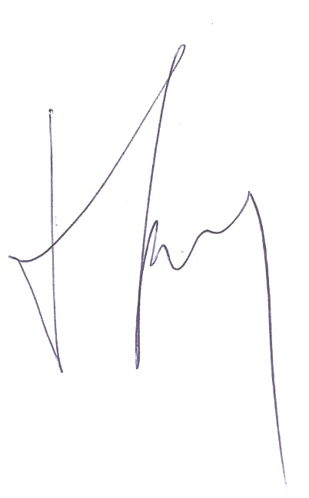
dr n. wet. Tadeusz Jakubowski Prezes Krajowej Rady Lekarsko-Weterynaryjnej

Załącznik:
- pismo Departamentu Bezpieczeństwa Żywności i Weterynarii.

